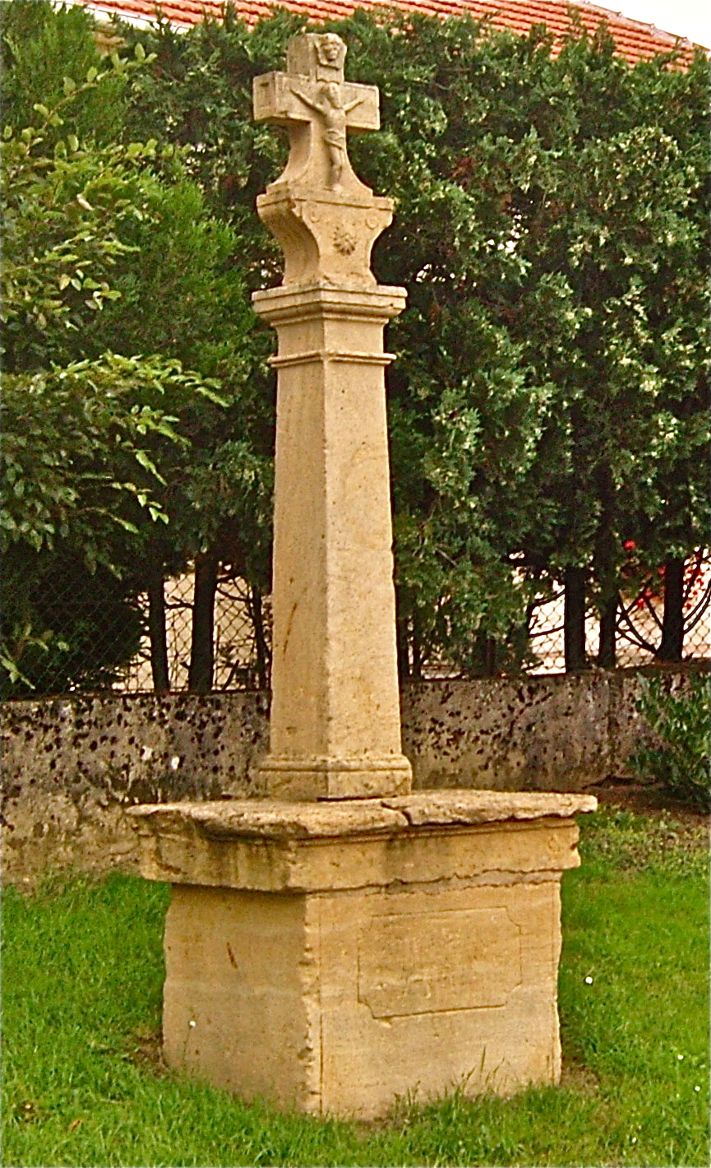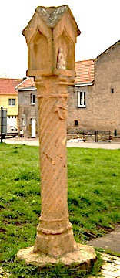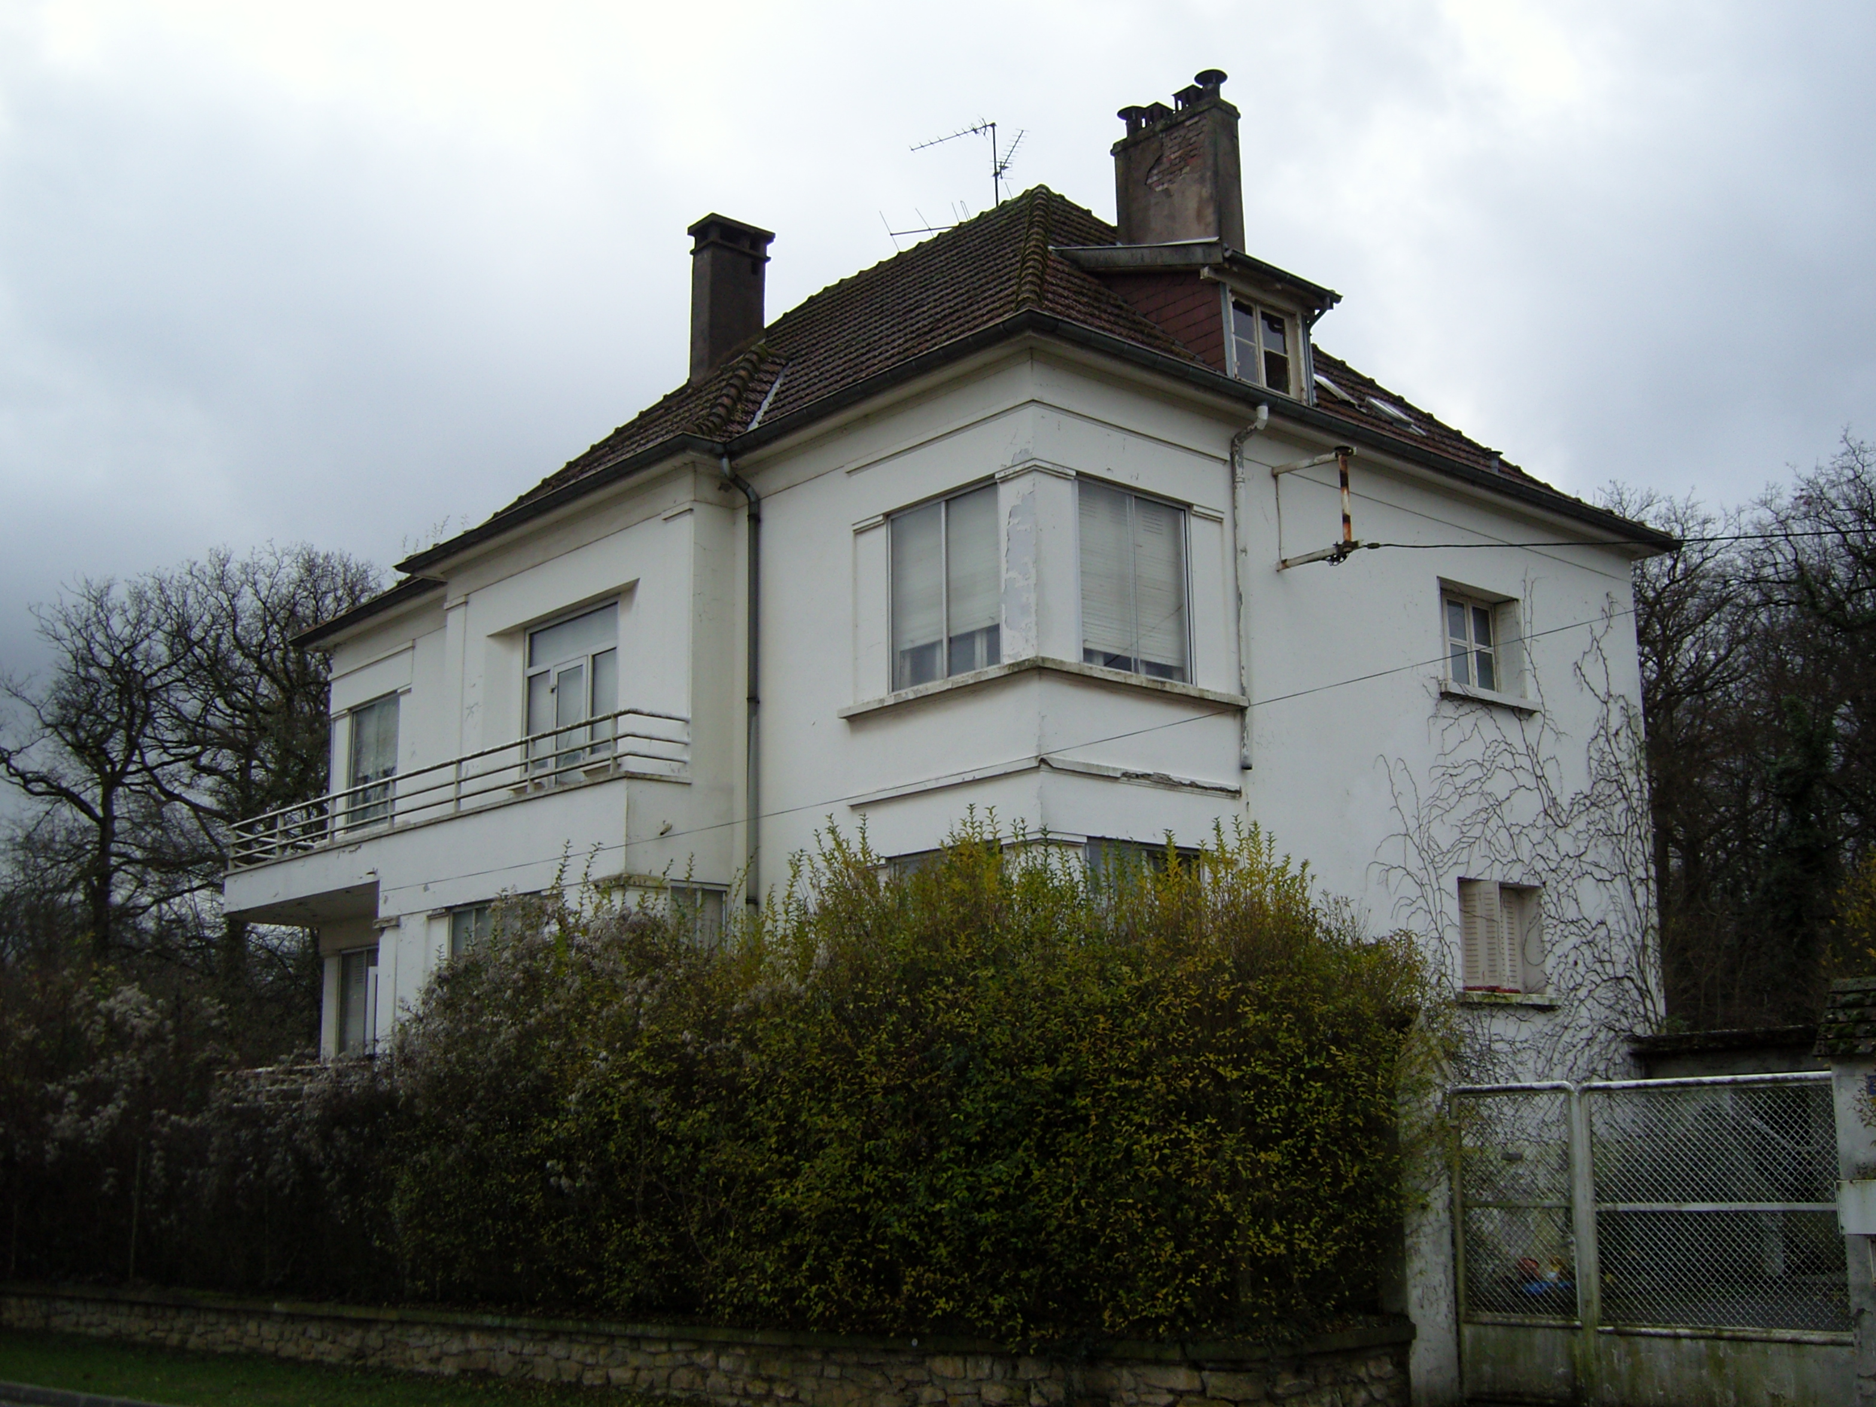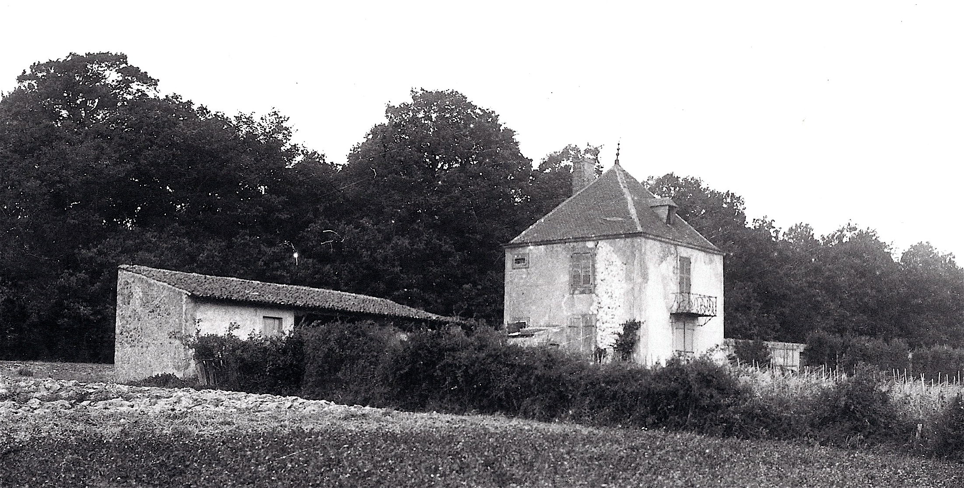

CROIX VOTIVES et BILDSTOCKS

La « Maison des vignes » et la « Maison blanche »

**Michel PERSIN**

**Collection « Les villages d’en bas »**

VEYMERANGE – ELANGE – VOLKRANGE – TERVILLE

BEUVANGE sous Saint MICHEL

Veymerange – Croix «  Latouche »

Elange – Croix de la chapelle